単振子
支点の位置をxy座標の原点に取るならば、鉛直からの振れ角をθとして
x= L sinθ
y= L cosθ
とする。
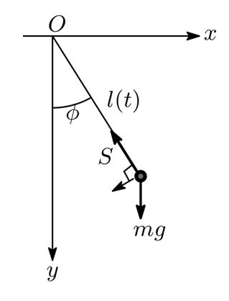
時間的に変化するのはθだけであるので、この運動方程式を求める。
支店の、下方向にmgの重力がかかるが、これをθ方向とL方向に分けて考える。 θ方向の加速度と重力のつり合いは
m・d2（Lθ）/dt2＝ -mgsinθ ・・・ (0)
Lは一定値なので、変化しない。θのみ時間の関数ゆえ、整理すれば
単振り子の運動方程式は
d2θ/dt2 = -(g/L)sinθ ・・・ (1)
L ：振り子の糸の長さ
θ：糸が鉛直方向となす振れの角
ｔ ：経過時間
ｇ ：重力の加速度(9.8)
と書ける。（振り子の質量(m)は振り子運動に影響しない）
この方程式は非線形であって、解析解は楕円関数で表現される。
振れの角θが小さいとき、sinθ≒θとなり、(1)式は単振動の式
d2θ/dt2 = -(g/l)θ ・・・ (2)
となる。
(2)式の解は
θ＝2k・sin{√(g/l)・t}
となり。振幅(k)、周期(T = ２π√(g/l))の単振動を表す。

振り子の長さが変化する場合
ブランコでは、θの方向に力を加えることができない。できるのは、重心の移動＝L方向の上下運動である。これは、Lを時間的に変化させることである。どのように変化させれば、ブランコは揺れるか？ θ方向の角速度は重力加速度で大きくなるが、重心の速度は v = Lθ である
おもりの角運動量はmＬ^２・dθ/dt である。角運動量の微分は力のモーメントに等しいので
d（mＬ^２・dθ/dt）/dt＝ -mgL・sinθ
長さLも時間的に変化するとすれば,
2mL(dL/dt)(dθ/dt)+mＬ^２・d2θ/dt2 =-mgL・sinθ
となる。 整理して
d2θ/dt2 +(2/L)(dL/dt)(dθ/dt)+(g/L)sinθ = 0
θが十分小さい場合は、sinθ＝θとおけば、
d2θ/dt2 +(2/L)(dL/dt)(dθ/dt)+(g/L)θ = 0
2階の線形微分方程式である。 Lは時間ｔの関数であるので、たとえばL(t)を正弦波のような振動を加えることで、振り子の運動を制御できる。dθ/dtの係数は(2/L)(dL/dt)である。これが正の場合、減衰振動となる。ブランコの長さを短くすれば dL/dt<0 にできる。すなわち、立ち上がるタイミングを決めることで、振動を大きくできる。

位置エネルギーを真下で加え（立ち上がり）、頂点でしゃがむとよい
http://www.page.sannet.ne.jp/ikenoue/type2/swing_rinji/ans/swing-a.html

